Міністерство освіти і науки України
Національний технічний університет
«Харківський політехнічний інститут»
Кафедра «Обчислювальна техніка та програмування»

ЗВІТ
Про ввиконання лабораторної роботи №3
«Розробка лінійних програм»

Керівник викладач:
Бульба С.С.

Виконавець:
студент гр. КІТ-120В
Яйло Данило

Харків 2020

Лабораторна робота №3. Розробка лінійних програм.
1.Вимоги
1.1 Розробник
Яйло Данило Дмитрович
студент групи КІТ-120В
22.10.2020
1.2 Загальне завдання
Розробка лінійних програм
1.3 Індивідуальне завдання
Визначити, у скільки разів перша цифра 3х-значного числа більша, ніж остання. Результат «обрізати» до другого знака після коми.
2. Виконання роботи
2.1 Визначення варіанту індивідуального завдання
За формулою N_{t} = ((N_{j}-1)%C) + 1;
N_{t} = ((23-1)%6) + 1 = 5.
2.2 Функціональне призначення
Програма призначена для визначння у скількі разів перша цифра 3х-значного числа більша, ніж остання. Також програма залишає у результаті лише 2 цифри після коми. Програма здатна працювати з будь-якими 3х-значними числами. Остаточний результат зберігається у змінній rez3.
2.3 Створення репозиторію
Скопіювавши та редагуючи файли з репозиторія наданого Давидовим В., створюю власний репозиторій.

2.4 Написання коду програми
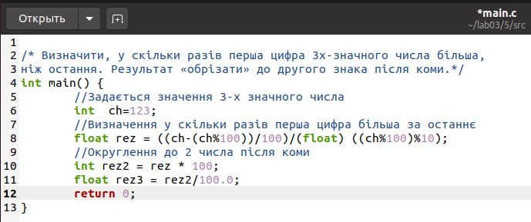
2.5 Компіляція проекту, та перевірка правильності роботи програми за допомогою Nemiver

